Lembar Kerja Esperimen Fisika Model Scientific Inquiry

Eksperimen 6

1. Judul Eksperimen
 | Cepat Rambat Bunyi di Udara
2. Pengantar
 | Cepat rambat bunyi di udara secara teori diketahui sebesar 340 m/s. Namun akan ada banyak faktor yang dapat mempengaruhi cepat rambat bunyi di udara. Dengan melakukan percobaan sederhana dapat ditentukan besar cepat rambat bunyi di udara, yaitu dengan menggunakan metode time of flight (waktu perambatan bunyi) dari titik pertama ke titik kedua. Titik pertama dan kedua ditandai dengan microphone yang akan merekam suara dari sumber bunyi berupa garpu tala. Rancangan apparatus eksperimen dapat dilihat pada gambar di bawah. Besaran apa sajakah yang dapat memperngaruhi cepat rambat bunyi di udara?
2. Alat yang tersedia
 | Computer  Soundcard  Microphone  Audacity Software | 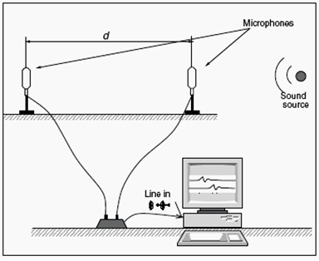
3. Pertanyaan Eksperimen
4. Hipotesis
5. Rencana Eksperimen
6. Prediksi Hasil Eksperimen

